Выкопировка из документации по планировке территории
ДО
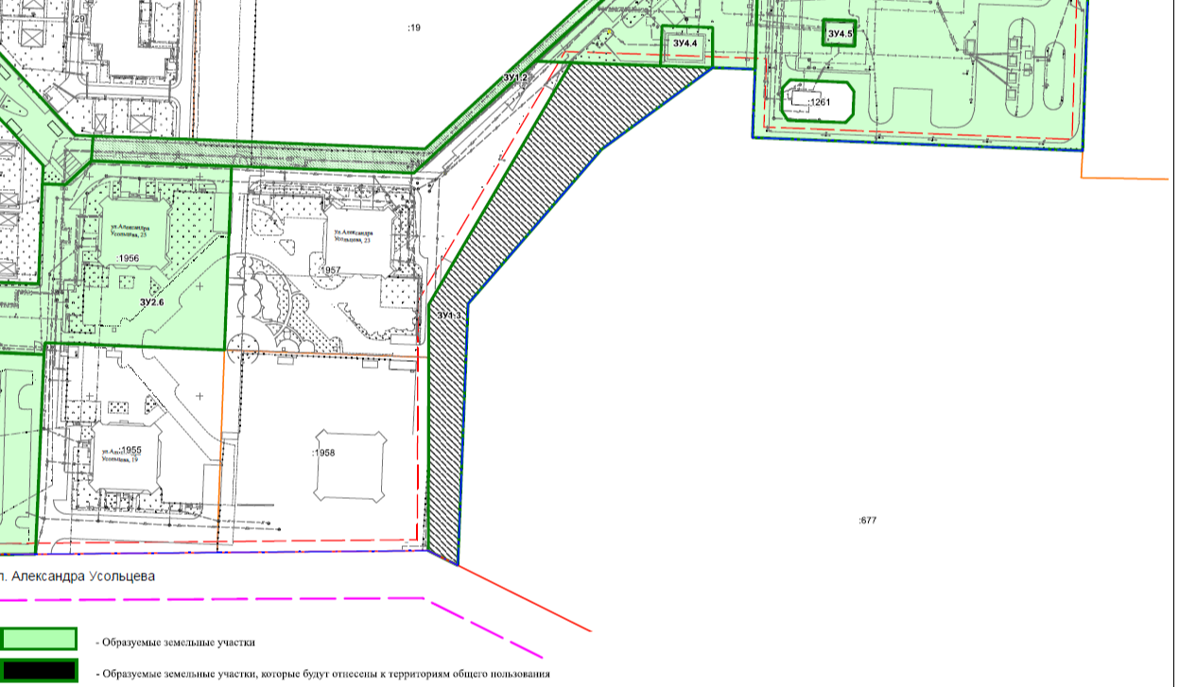
:ЗУ1.3, :ЗУ5.1 ПОСЛЕ
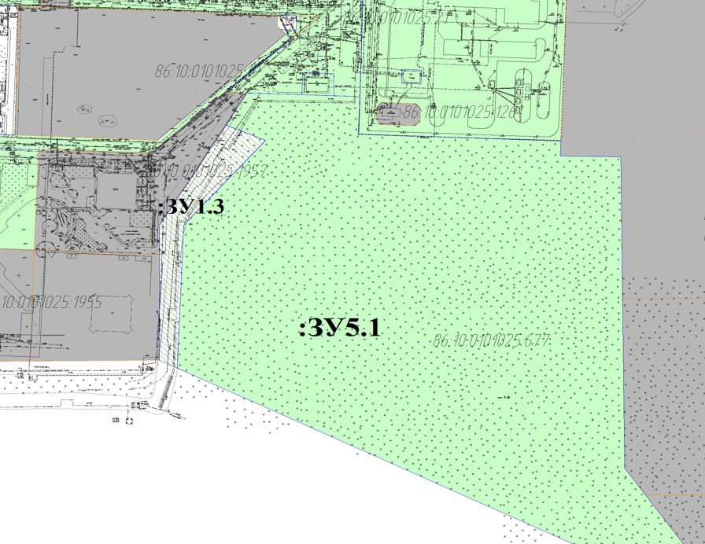

Перечень и сведения о площади образуемых земельных участков, в том числе возможные способы их образования
Образуемые земельные участки
№ п/п | условный номер образуемого земельного участка, кадастровый номер изменяемого, сохраняемого участка | площадь, м |  |  | адрес участка | кадастровый номер исходного земельного участка  (при наличии) | фактическое использование | вид разрешенного использования по проекту межевания | возможные способы образования* | примечание
№ п/п |  | существующая | расчетная | проектная
земельные участки общего пользования
1. | :ЗУ1.3 | - | - | 3972 | микрорайон 39, город Сургут,  без адреса | - | озеленение, проезды | территория общего пользования. Код 12.0 | образование земельного участка путем раздела земельного участка с кадастровым номером 86:10:0101025:677, с сохранением исходного. | образуемый
земельные участки объектов отдыха (рекреации)
2. | :ЗУ5.1 | - | - | 92810 | микрорайон 39, город Сургут,  без адреса | - | для строительства парка, спортивной площадки | парки культуры и отдыха. Код 3.6.2;  оборудованные  площадки  для занятий  спортом. Код 5.1.4 | образование земельного участка путем раздела земельного участка с кадастровым номером 86:10:0101025:677, с сохранением исходного. | образуемый
Примечания:
*В способе образования указываются земельные участки, части земельных участков, а также земли, которые преобразуются при образовании земельных участков. Последовательность преобразования земельных участков, частей земельных участков, земель государственной собственности, а также этапы таких преобразований уточняются при проведении кадастровых работ.

Выкопировка из НСПД
